**Xem MCP**

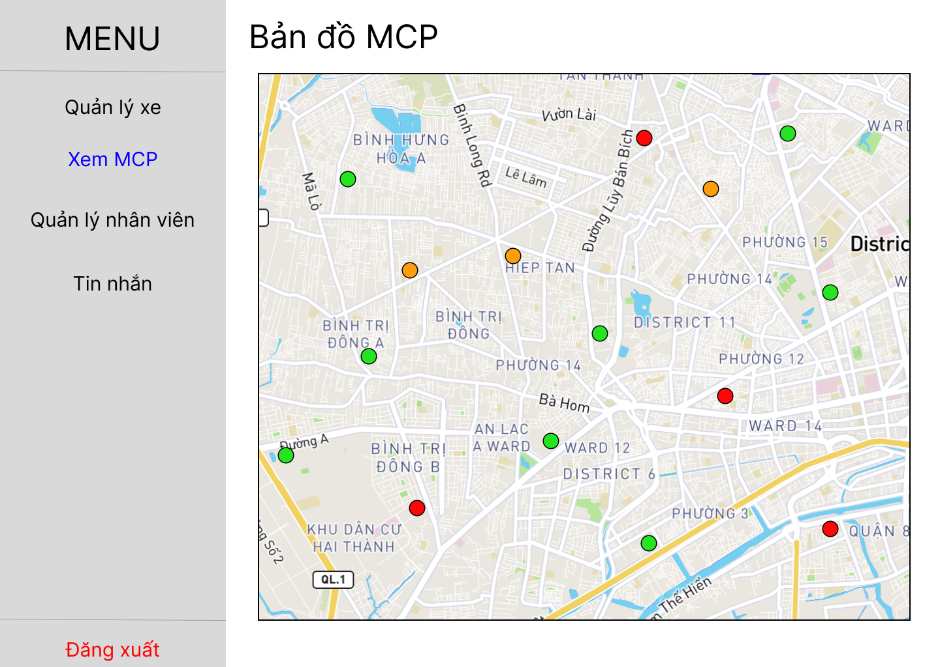

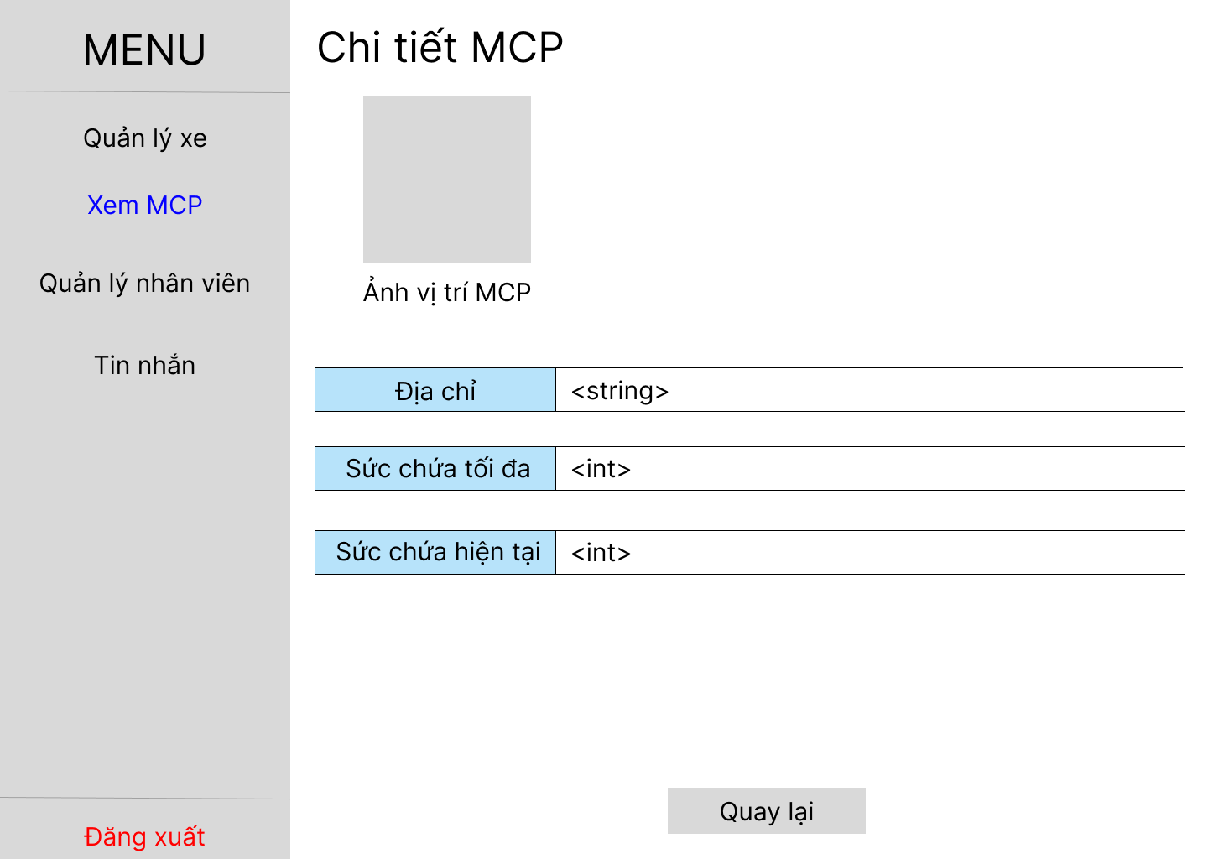

Mô tả: Admin (Back Officer) sau khi đăng nhập vào thành công vào trang quản lý và nhấn vào Xem MCP, Admin sẽ được chuyển qua trang hiển thị “Bản đồ MCP” với bản đồ cùng với những điểm MCP trên đó. Màu của những điểm MCP biểu thị cho sức chứa hiện tại của chúng: với màu xanh tương ứng với sức chứa của MCP đó <50%, màu cam tương ứng với sức chứa từ 50 đến 90% và màu đỏ là từ 90% trở lên. Nếu Admin muốn xem chi tiết từng điểm MCP trên bản đồ thì chỉ việc nhấn vào điểm MCP đó. Admin sẽ được chuyển tới trang “Chi tiết MCP” chứa ảnh vị trí MCP cũng như địa chỉ, sức chứa tối đa và sức chứa hiện tại của điểm MCP tương ứng.